|  |
| --- |
|  |
| **苏州市体育政务微信公众平台** |
| 需求确认书 |
|  |

**需求确认书签字**

|  |  |  |  |
| --- | --- | --- | --- |
| 单位名称 |  | 单位名称 |  |
| 项目负责人（签字） |  | 项目负责人（签字） |  |
| 日 期 |  | 日 期 |  |

1目录

1目录 II

引言 1

1 编写目的 1

2 软件需求分析理论 1

3 软件需求分析目标 1

系统定义 2

项目背景 2

系统架构 2

系统功能需求 3

微信功能 3

**1.** 微信报名 3

**2.** 微信投票 4

**3.** 微信征集 5

**4.** 微信抽奖 6

性能需求 8

界面需求 8

响应时间需求 8

可靠性需求 8

可扩展性需求 8

系统安全性需求 9

实现约束 9

# 引言

## 编写目的

为明确软件需求、安排项目规划与进度、组织软件开发与测试，撰写本文档。

## 软件需求分析理论

软件需求分析（Software Reguirement Analysis）是研究用户需求得到的东西，完全理解用户对软件需求的完整功能，确认用户软件功能需求，建立可确认的、可验证的一个基本依据。

软件需求分析是一个项目的开端，也是项目实施最重要的关键点。据有关的机构分析结果表明，设计的软件产品存在不完整性、不正确性等问题80％以上是需求分析错误所导致的，而且由于需求分析错误造成根本性的功能问题尤为突出。因此，一个项目的成功软件需求分析是关键的一步。

## 软件需求分析目标

软件需求分析的主要实现目标：

1. 对实现软件的功能做全面的描述，帮助用户判断实现功能的正确性、一致性和完整性，促使用户在软件设计启动之前周密地、全面地思考软件需求；
2. 了解和描述软件实现所需的全部信息，为软件设计、确认和验证提供一个基准；
3. 为软件管理人员进行软件成本计价和编制软件开发计划书提供依据；

软件需求分析应尽量提供软件实现功能需求的全部信息，使得软件设计人员和软件测试人员不再需要需求方的接触。这就要求软件需求分析内容应正确、完整、一致和可验证。此外，为保证软件设计质量，便于软件功能的休整和验证，软件需求表达无岔意性，具有可追踪性和可修改性。

# 系统定义

## 项目背景

从增强用户便捷性，提升苏州市体育信息中心公众号功能丰富性等多层面出发，以苏州市体育信息中心后台管理网站以及苏州体育微生活公众号为核心，建立对外统一的活动功能，实现用户在管理后台配置活动，关注者在公众号上进行参与的大部分主体业务，包括活动报名、投票活动、征集信息以及抽奖活动。

## 系统架构

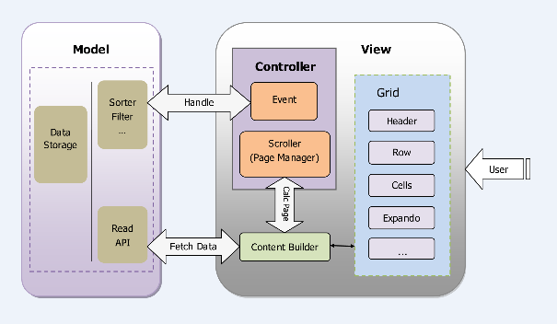

架构拓扑图

系统功能需求

微信功能

## 微信报名

**后台设置：**

1，活动名称和关键字

2，图文消息图片

3，活动简介

4，用户报名录入信息：姓名、联系电话、微信号、微信昵称、手机、联系地址、身份证号，以上项目可根据需求选取。（其中11位手机号18位身份证号数字字段缺位无法通过）

5，设定报名起止日期，年/月/日/时/分。满足任何一个条件后自动关闭，关闭后跳转报名结束画面。

6，设定报名人数，1-10000。

7,活动可设置可修改，可手动终止。

**用户前台显示：**

1，个人信息输入对话框

2，提交成功对话框

3，活动结束提示框

**用户信息统计：**

对应用户报名录入信息在后台生成表格

可根据需求随机抽取1-1000名用户

数据可导出电子表格

微信端展示图：

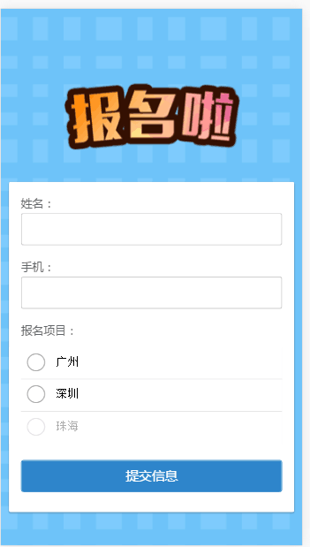

## 微信投票

**后台设置：**

1，活动名称和关键字

2，图文消息图片

3，活动简介

4，用户前台信息登录：姓名、联系电话、微信号、微信昵称、手机、联系地址、身份证号，以上项目可根据需求选取。（其中11位手机号18位身份证号数字字段缺位无法通过）

5，投票选项：自定义项目名称、说明、图片。支持2-300个选项。

6，投票起止：年/月/日/时/分。

7，投票方式：每个微信号投票，一次或每日一次。

8，活动可设置可修改，可手动终止。

**用户前台显示：**

1，投票栏

2，个人信息输入栏

3，活动结束提示框

**用户信息统计**

对应用户报名录入信息在后台生成表格

可根据需求随机抽取1-1000名用户

数据可导出电子表格

微信端展示图：

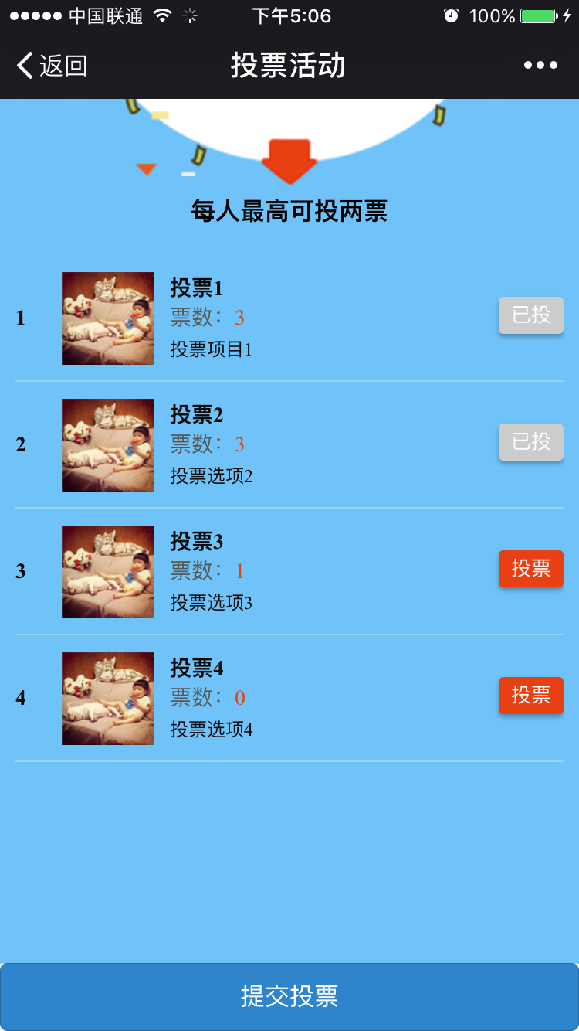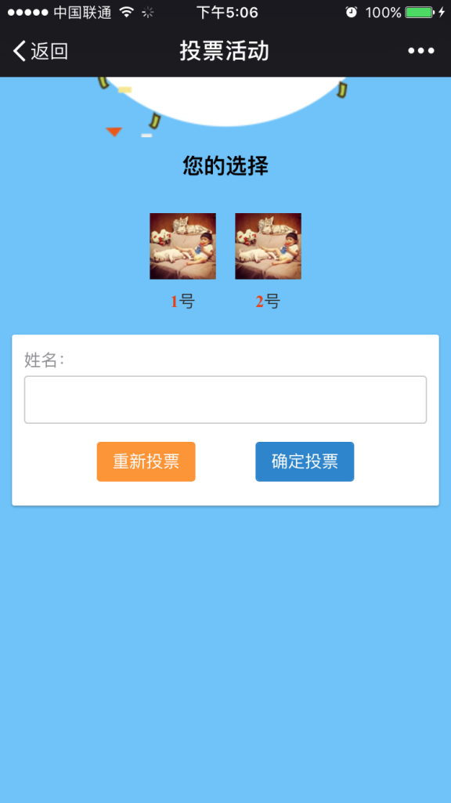

## 微信征集

**后台设置：**

1，活动名称和关键字

2，图文消息图片

3，活动简介

4，用户前台信息登录：姓名、联系电话、微信号、微信昵称、手机、联系地址、身份证号，以上项目可根据需求选取。（其中11位手机号18位身份证号数字字段缺位无法通过）

5，信息征集设定：20-1000个字符输入提交框（少于最小值将无法提交）；文本附件、图片附件上传可选项，如有文本或图片选项，增选导出文件名选项，可选手机、微信号、身份证号。

6，活动可设置可修改，可手动终止。

**用户前台显示：**

1，信息征集对话框

2，个人信息输入栏

3，活动结束提示框

**用户信息统计：**

对应用户报名录入信息生成表格

可根据需求随机抽取1-1000名用户

数据可导出电子表格，文本附件或图片附件以设定名称导出。

微信端展示图：

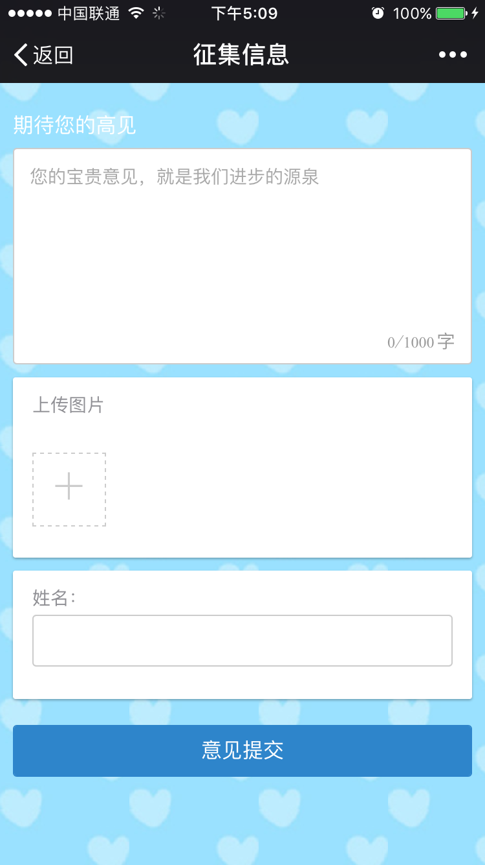

## 微信抽奖

**后台设置：**

1，活动名称和关键字

2，图文消息图片

3，活动简介：1-200字符

4，奖项设置：奖项（可选）、奖品名称（可选）、奖品总数1-300、中奖概率1%-100%

1-4个可选项

5，活动起止时间：年/月/日/时/分。可手动终止。

6，参与次数：每人参与总次数、每人每天参与次数、每天最多出奖数量。

7，中奖提示输入：姓名、联系电话、微信号、微信昵称、手机、联系地址、身份证号、提醒（10-100字符），以上项目可根据需求选取。（其中11位手机号18位身份证号数字字段缺位无法通过）

8，活动可设置可修改，可手动终止。

**用户前台显示：**

1，抽奖平台

2，中奖信息输入或未中奖提醒

3，活动结束提醒

**用户信息统计**

对应用户报名录入信息生成表格

数据可导出电子表格

微信端展示图：



性能需求

根据用户对本系统的要求，确定系统在响应时间、可靠性、安全等方面有较高的性能要求。

界面需求

系统的界面要求如下：

１）页面内容：主题突出，站点定义、术语和行文格式统一、规范、明确，栏目、菜单设置和布局合理，传递的信息准确、及时。内容丰富，文字准确，语句通顺；专用术语规范，行文格式统一规范。

２）导航结构：页面具有明确的导航指示，且便于理解，方便用户使用。

３）技术环境：页面大小适当，能用各种常用浏览器以不同分辨率浏览；无错误链接和空链接；采用CSS处理，控制字体大小和版面布局。

４）艺术风格：界面、版面形象清新悦目、布局合理,字号大小适宜、字体选择合理，前后一致，美观大方；动与静搭配恰当,动静效果好；色彩和谐自然,与主题内容相协调。

响应时间需求

系统应能够快速地响应查询请求。用户最终得到结果的响应时间除了与系统响应速度有关外，还与网络状况有关。以提出的是对WEB查询页面查询响应速度的需求：

|  |  |  |
| --- | --- | --- |
| 时间段 | 种类 | 响应时间(秒) |
| 平时 | 简单查询 | 2 |
| 复杂查询 | 5 |
| 查询高峰 | 简单查询 | 5 |
| 复杂查询 | 10 |

注：简单查询是指涉及单个条件的严格匹配查询；复杂查询是指涉及多个条件，或者使用模糊匹配的查询及统计；查询高峰指并发用户高于系统支持最大并发用户的60%时。

可靠性需求

系统应保证7X24内不宕机，系统正常运行，正确提示相关内容。

可扩展性需求

系统设计要求能够体现扩展性要求，以适应将来功能扩展的需求。

系统安全性需求

系统有严格的权限管理功能，各功能模块需有相应的权限方能进入。系统需能够防止各类误操作可能造成的数据丢失，破坏。防止用户非法获取网页以及内容。

实现约束

系统的实现约束如下：

1. 操作系统为:Linux
2. 开发平台为:JDK1.8
3. 数据库为:Mysql5.6
4. 系统采用:B/S架构